**Ćwiczenia na wyrazach i logotomach**

Proszę o staranne powtórzenie podanych wyrazów i logotomów:

**kura, tramwaj, rakieta, trampki, ryba, trawa**

**marchewka, róża, trochę, trudny, truskawka.**

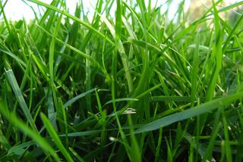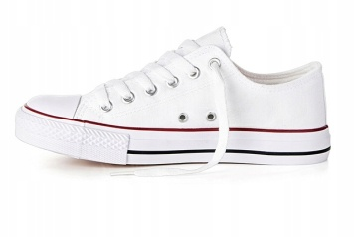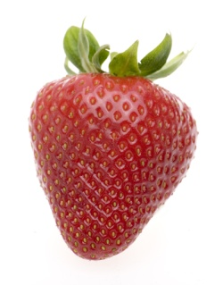

**atra, atro, atre, atru,**

**otra, otro, otra,**

**otru, otry, otra,**

**etre, etru, etry, utra,   
tra la tra la, tro lo tro lo,**

**tre le tre le, tru lu tru lu.**

Źródło: E. Chmielewska, ,,Zabawy logopedyczne i nie tylko”